**Практическая работа № 2**

Шульга Иван 20.11.2024

Установка и настройка веб-сервера Apache в ОС Ubuntu

**Цель работы –** изучить процесс установки и настройки веб-сервера Apache на ОС Ubuntu для обеспечения работы веб-приложений

**Практическая часть**

**Задание 1: Установка Apache**

1. Установили Apache с помощью пакетного менеджера apt

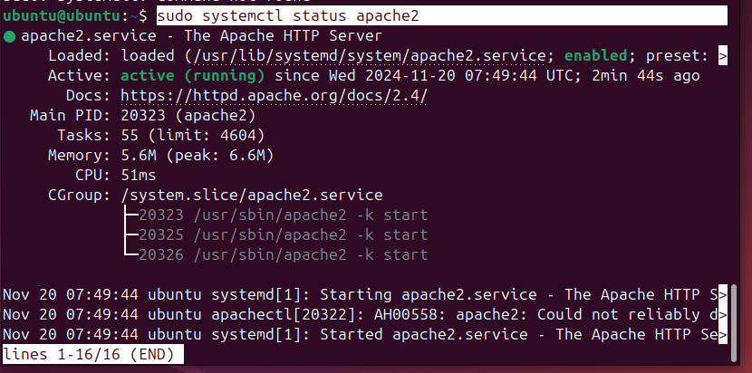  
2. После этого мы убедились, что веб-сервер запущен

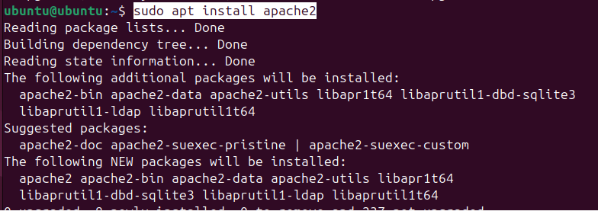

**Задание 2: Настройка брандмауэра**

1. Открыли доступ к порту 80 с помощью IPTABLES

  
2. После этого мы убедились, что веб-сервер доступен через браузер

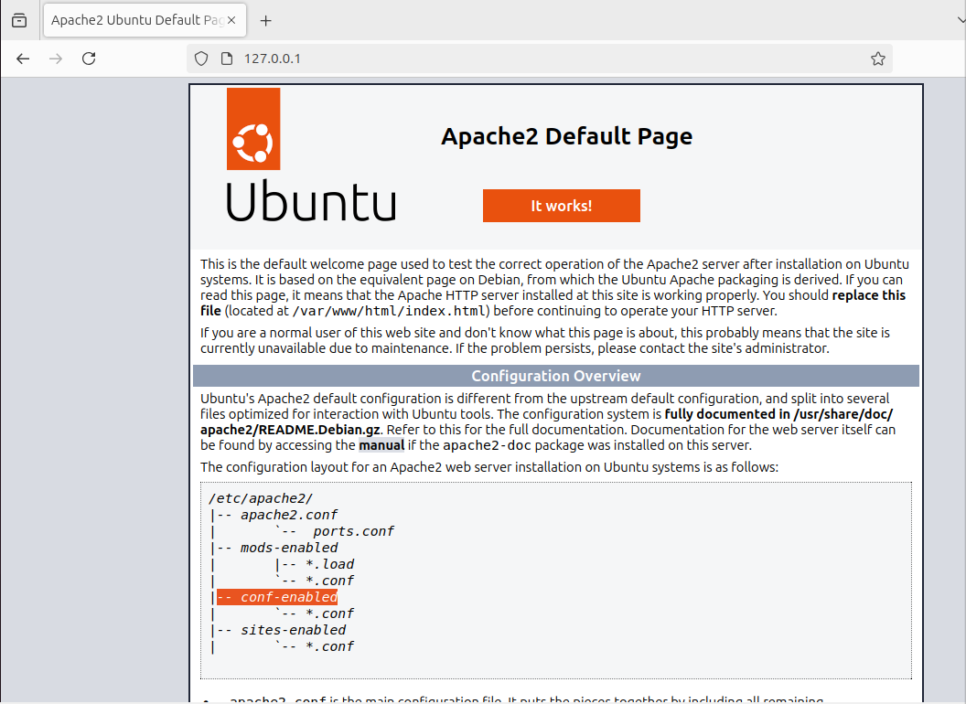

**Задание 3: Настройка виртуальных хостов**

1. Настроили виртуальные хосты для размещения нескольких сайтов на одном сервере. Вот так выглядят коды для 1 и 2 сайта:

<VirtualHost *:80>

ServerAdmin webmaster@site1.local

DocumentRoot /var/www/site1

ServerName site1.local

ErrorLog ${APACHE_LOG_DIR}/site1_error.log

CustomLog ${APACHE_LOG_DIR}/site1_access.log combined

</VirtualHost>

<VirtualHost *:80>

ServerAdmin webmaster@site2.local

DocumentRoot /var/www/site2

ServerName site1.local

ErrorLog ${APACHE_LOG_DIR}/site2_error.log

CustomLog ${APACHE_LOG_DIR}/site1_access.log combined

</VirtualHost>

2. Когда мы перешли на сайт, мы увидели, что каждый сайт работает правильно

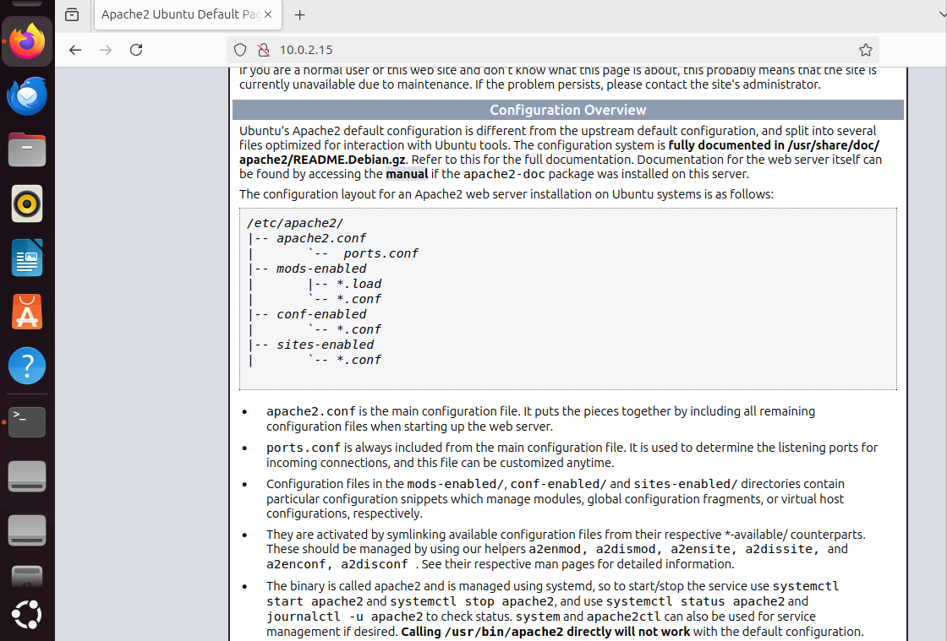

**Задание 4: SSL-сертификаты**

1. Мы установили и настроили SSL-сертификаты для того, чтобы обеспечить защищённое соединение

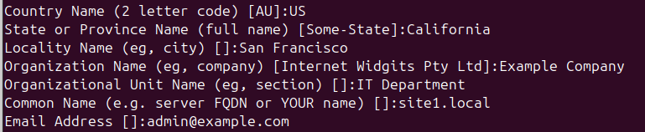

2. Мы перешли на сайт по защищённому адресу, тем самым проверили корректность работы HTTPS. На заглавную странице мы увидели текст «Welcome to Site 1» его можно сделать любым если изменить параметры в строчке <h1> … </h1>



**Задание 5: Оптимизация Apache**

1. Мы настроили параметры конфигурации для оптимизации производительности веб-сервера и проставили наиболее оптимальные параметры для наилучшей производительности.

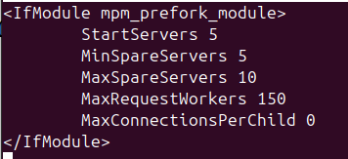  
2. Проверили производительность веб-приложения с помощью команды: ab -n 1000 -c 10 http://.../

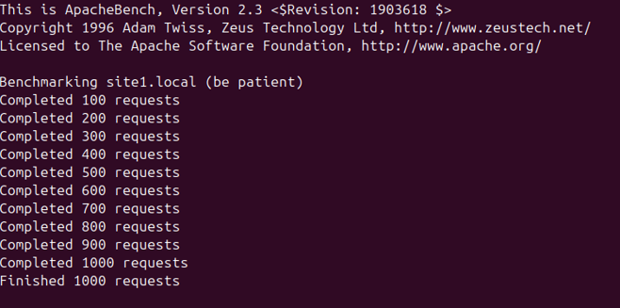

Рисунок 1 мы убедились, что всё работает правильно и корректно